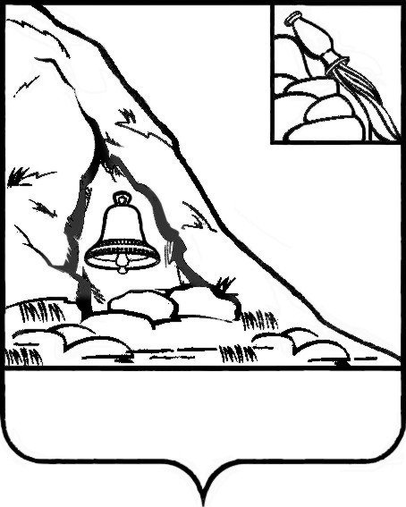АДМИНИСТРАЦИЯ

ПОДГОРЕНСКОГО МУНИЦИПАЛЬНОГО РАЙОНА

ВОРОНЕЖСКОЙ ОБЛАСТИ

ПОСТАНОВЛЕНИЕ

от 25 марта 2021 года № 109

пгт. Подгоренский

О внесении изменений в административный регламент по предоставлению муниципальной услуги «Установление публичного сервитута в отношении земельных участков в границах полос отвода автомобильных дорог местного значения поселения, в целях прокладки, переноса, переустройства инженерных коммуникаций, их эксплуатации», утвержденный постановлением администрации Подгоренского муниципального района Воронежской области от 11 марта 2016 года № 86

В соответствии с Федеральным законом от 06.10.2003 г. № 131-ФЗ «Об общих принципах организации местного самоуправления в Российской Федерации», Федеральным законом от 27.07.2010 г. № 210-ФЗ «Об организации предоставления государственных и муниципальных услуг», в целях приведения муниципальных правовых актов Подгоренского муниципального района Воронежской области в соответствие с действующим законодательством Российской Федерации, администрация Подгоренского муниципального района Воронежской области постановляет:

1. Внести в административный регламент по предоставлению муниципальной услуги «Установление публичного сервитута в отношении земельных участков в границах полос отвода автомобильных дорог местного значения поселения, в целях прокладки, переноса, переустройства инженерных коммуникаций, их эксплуатации», утвержденный постановлением администрации Подгоренского муниципального района Воронежской области от 11 марта 2016 г. № 86 (далее - административный регламент), следующие изменения:

1.1. В подпункте 3.4.2.2. пункта 3.4. раздела 3 административного регламента слова «главе администрации Подгоренского муниципального района Воронежской области» заменить словами «главе Подгоренского муниципального района Воронежской области».

1.2. В пункте 5.5. раздела 5 административного регламента слова «главе администрации Подгоренского муниципального района Воронежской области» заменить словами «главе Подгоренского муниципального района Воронежской области».

2. Настоящее постановление разместить на официальном сайте администрации Подгоренского муниципального района Воронежской области.

3. Контроль за исполнением настоящего постановления возложить на заместителя главы администрации района А.И. Рогозина.

|  |  |  |
| --- | --- | --- |
| И.о. главы Подгоренского муниципального района |  | А.Н. Лаптев |